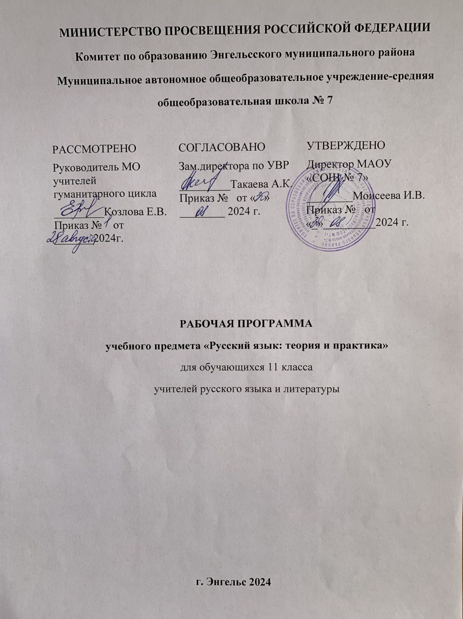

II.Пояснительная записка

Настоящая рабочая программа учебного предмета «Русский язык: теория и практика» написана на основании следующих нормативных и методических документов:

1.Федеральный компонент государственного образовательного стандарта среднего(полного)общего образования, утвержденный приказом Минобразования РФ №1089 от 09.03.2004 года
2.Федеральный Базисный учебный план для среднего(полного)общего образования, утвержденный приказом Минобразования РФ № 1312 от 05.03.2004 года
3. Примерная рабочая программа для среднего(полного) общего образования и авторская программа по русскому языку общеобразовательных учреждений по русскому языку для 10-11 классов, допущенной Министерством образования и науки Российской Федерации ( авторы: А.И. Власенков, Л.М. Рыбченкова, Н.А. Николина. М.: Просвещение 2010)
4.Образовательной программы общего образования МАОУ «СОШ № 7» г. Энгельса.
5.Учебный план МАОУ «СОШ № 7» г. Энгельса.
Количество часов в год- 68. В 11- м классе на изучение курса отводится 2 часа в неделю, 34 учебные недели.

III. Планируемые результаты
Ученики должны иметь представление
о структуре экзаменационной работы, кодификаторе и спецификации ЕГЭ по русскому языку;
знать
- сведения о языке, соответствующие государственным программам и Обязательному минимуму содержания среднего (полного) общего образования по предмету;
- содержание заданий ЕГЭ;
уметь
- применять знания о языке в практике правописания, при анализе языковых единиц и явлений, при создании собственного текста;
- оценивать высказывания с точки зрения соблюдения языковых норм;
- понимать и интерпретировать текст;
- создавать связное высказывание, выражая в нём собственное мнение по поводу прочитанного текста;
- аргументировать своё мнение, опираясь на жизненный или читательский опыт.
Учебный предмет «Русский язык: теория и практика» имеет практическую направленность и служит дополнением к основному курсу русского языка в 11 классе.

IV.Содержание учебного материала

Основное содержание предмета представлено следующими разделами:
Деловая коммуникация 33ч
Устное и письменное деловое общение(25ч)
Официально-деловой стиль. Жанры деловой речи (10ч)

Календарно-тематическое планирование в 11 классе

№ | Тема
№ | Тема | Количество часов | План | Факт
Деловая коммуникация (33ч)

1-3 | Деловое общение: устное – письменное. Диалогическое - монологическое. Межличностное - публичное. Непосредственное - опосредованное. Контактное - дистантное | 3
4-6 | Особенности деловой речи: Диалог. Монолог. Полилог. Дистантное общение | 3
7-9 | Жанровые разновидности письменного и устного общения: Письменная и устная деловая речь. Организационно-распорядительная документация. Реклама. Деловые бумаги. Лексика, грамматика, синтаксис языка деловых документов | 3
10-12 | Формы и культура деловой коммуникации:  Деловая беседа. Структура деловой беседы: 1) начало; 2) передача информации; 3) аргументирование; 4) опровержение доводов собеседника; 5) принятие решений. Деловая беседа по телефону | 3
13-15 | Деловое совещание:  Тема. Цель. Перечень обсуждаемых вопросов. Время начала и окончания совещания. Место проведения | 3
16-18 | Пресс-конференция:  Структура пресс-конференции. Правила проведения пресс-конференции. Вводная часть. Приветствие. Объяснение. Программа. Представление выступающих | 3
19-21 | Инновационные формы делового общения:  Презентация. «Круглый стол». Собрание акционеров. Брифинг. Выставка и ярмарка товаров | 3
22-26 | Традиционные жанры деловой коммуникации:  Публичные речи. Интервью. Комментарий. Требования к публичной речи: Инвенция. Диспозиция. Элокуция. Меморио | 5
27-29 | Специфические жанры деловой коммуникации:  Спор. Полемика | 3
30-33 | Специфические жанры деловой коммуникации: Групповая дискуссия. Прения | 4
Устное и письменное деловое общение(25ч)
34-37 | Деловой этикет: Деловая этика. Виды этикета. Воинский этикет. Дипломатический этикет. Церковные (православный) этикет. Светский этикет. Служебный (деловой) этикет. Сетикет | 4
38-41 | Этикетная формула. Приветствие. Прощание. Благодарность. Просьба. Извинение. Предложение. Приглашение | 4
42-48 | Риторика – часть культуры делового общения: Эмоциональность речи. Метафора. Ирония. Парадокс. Намек. Градация. Виды вопросов, употребляемых в деловом взаимодействии | 7
49-51 | Паралингвистика | 3
52-54 | Невербальная коммуникация | 3
55-58 | Энергетика речи | 4
Официально-деловой стиль. Жанры деловой речи (12ч)

59-61 | Функциональные стили русского языка | 3
62-66 | История официально-делового стиля | 5
67-68 | Язык деловых бумаг | 2

